
试卷类型：B卷 河北冀州中学
2016年-2017年下学期期末考试
高二年级生物试题（理）Ziyuanku.com
考试时间：90分钟 试题分数：100分
I卷 （ 选择题60分）
一、选择题（本题共50小题，单选，1-40每题1分，41-50每题2分，共60分）
1．某同学欲利用如图所示装置模拟“基因的分离定律”，他应该选择的装置有（ ）
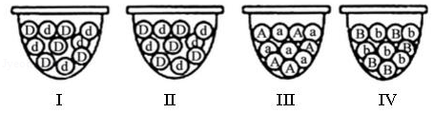
A．III和IV B．II和IV C． I和II D．I和III
2．如图所示，哪些过程可以发生基因重组（ ）
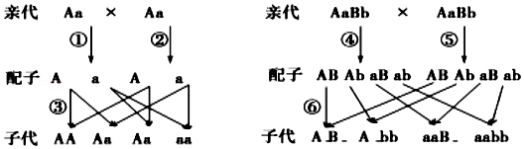
A．①② B．③⑥ C．④⑤ D．①②④⑤
3．图是某对血型为A型和B型的夫妇生出孩子的可能基因型的遗传图解，图示过程与基因传递所遵循遗传规律的对应关系是（ ）WWW.ziyuanku.com
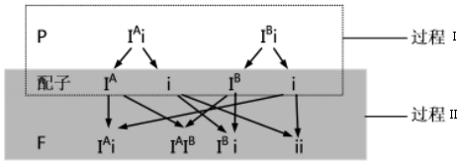
A．过程Ⅰ和Ⅱ，基因分离定律
B．仅过程Ⅰ，基因分离定律
C．过程Ⅰ和Ⅱ，基因自由组合定律
D．仅过程Ⅱ，基因自由组合定律
4.某双链DNA分子含有200个碱基，一条链上A∶T∶G∶C=1∶2∶3∶4，则该DNA分子（ ）
A.含有4个游离的磷酸基
B.连续复制两次，需要游离的腺嘌呤脱氧核苷酸210个
C.四种含氮碱基A∶T∶G∶C=3∶3∶7∶7
D.碱基排列方式共有4¹⁰⁰种
5.结合以下图表分析，有关说法正确的是（ ）WWW.ziyuanku.com
抗菌药物 | 抗菌机理
青霉素 | 抑制细菌细胞壁的合成
环丙沙星 | 抑制细菌DNA旋转酶（可促进DNA螺旋化）
红霉素 | 能与核糖体结合
利福平 | 抑制RNA聚合酶的活性
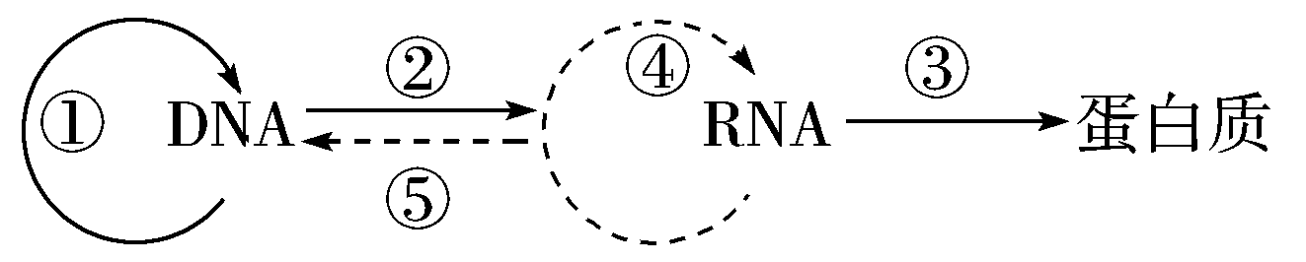
A．①～⑤可发生在人体健康细胞中
B．结核杆菌的④和⑤都发生在细胞质中Ziyuanku.com
C．青霉素和利福平能抑制DNA的复制
D．环丙沙星和红霉素分别抑制细菌的①和③
6．人类白化病和苯丙酮尿症是由于代谢异常引起的疾病，如图表示在人体代谢中产生这两类疾病的过程。由图中不能得出的结论是( )
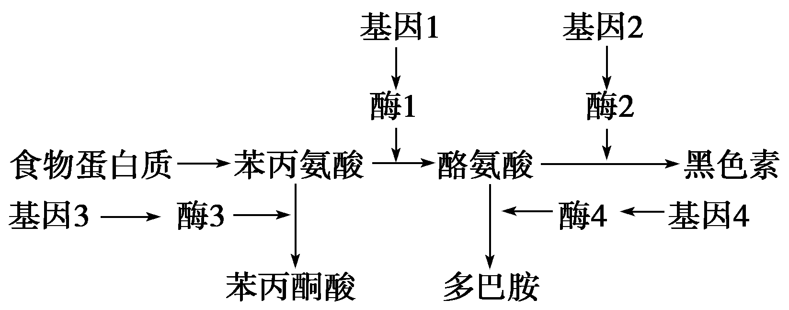
A．基因可以通过控制蛋白质的结构来控制生物的性状
B．基因可以通过控制酶的合成来控制生物的性状
C．一个基因可以控制多种性状
D．一个性状可以由多个基因控制
7．关于蛋白质生物合成的叙述，正确的是（ ）
A．反密码子是位于mRNA上相邻的三个碱基
B．线粒体中的DNA能控制某些蛋白质的合成
C．一种tRNA可以携带多种氨基酸Ziyuanku.com
D．DNA聚合酶是在细胞核中合成的
8.下列由精子和卵细胞结合成受精卵的过程中，正确的是( )
①受精卵中的遗传物质主要来自于染色体
②受精卵中的细胞质主要来自卵细胞
③受精时精子全部进入卵细胞内
④精子和卵细胞的染色体合在一起成为4N条
⑤受精卵中的染色体一半来自父方，一半来自母方
A.①②⑤ B.③④⑤ C.①③④ D.②③④
9.鸡是ZW型性别别决定（♀:ZW,♂:ZZ），一只性反转公鸡（原为母鸡）与正常母鸡交配，后代♀: ♂=2：1，对此现象的分析错误的是( )
A．性反转鸡的性别改变只是缘于环境影响
B．性反转鸡控制性别的遗传物质基础发生了改变
C．不含Z染色体的受精卵不能发育成活
D．Z染色体上含有个体发育必需的关键基因
10．大约在80个表现正常的人中有一个白化病基因杂合子，一个表现型正常，其双亲也正常，但有白化病的弟弟的女人，与一无亲缘关系的正常男子婚配，则她所生的女儿患白化病的概率是（ ）
A． B． C． D．
11．人类常染色体β﹣珠蛋白基因（A+）既有显性突变（A）又有隐性突变（a），突变均可导致地中海贫血．一对皆患地中海贫血的夫妻生下了一个正常的孩子，这对夫妻可能的基因型组合有（ ）
A．1种 B．2种 C．3种 D．4种
12．某班同学对一种单基因遗传病进行调查，绘制并分析了其中一个家系的系谱图（如图）．下列说法正确的是（ ）
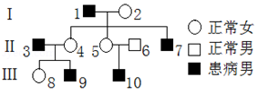
A．该病只会出现男性患者
B．该病为常染色体显性遗传病
C．Ⅱ﹣5是该病致病基因的携带者
D．Ⅱ﹣5和Ⅱ﹣6再生一个患病男孩的概率为
13．如图是一对夫妇（11号和12号）孕前在医院咨询专家得到的遗传系谱图，4号个体已死亡，且不知是否患该病．据图分析正确的是（ ）
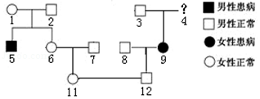
A．该遗传病可能是红绿色盲症
B．4号个体不含该遗传病致病基因
C．如果只考虑此病的遗传，图中的纯合体最少有三人
D．该夫妇的孩子患此病概率不小于
14．某纯合红花植物与另一纯合白花植物杂交，F_{l}在低温强光下开红花，在高温荫蔽处则开白花，这一实例说明( )
A．表现型是基因型的外在表现形式 B．基因型决定表现型
C．基因型不同表现型也不同 D．表现型是基因型与环境因素相互作用的结果
15.果蝇的红眼为伴X显性遗传，其隐性性状为白眼，在下列杂交组合中，通过眼色可直接判断子代果蝇性别的一组是 （ ）
A.杂合红眼雌果蝇×红眼雄果蝇 B．白眼雌果蝇×红眼雄果蝇
C．杂合红眼雌果蝇×白眼雄果蝇 D．白眼雌果蝇×白眼雄果蝇
16．研究人员通过对患某单基因遗传病（由等位基因A、a控制）家系的调查，绘出如图系谱图．下列叙述错误的是（ ）
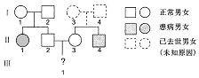
A．该病是常染色体隐性遗传病
B．Ⅰ1和Ⅰ2都是致病基因携带者
C．Ⅱ2携带致病基因的概率为
D．若Ⅲ1患该病的概率是，Ⅰ3和Ⅰ4中必有一个是患者
17．人类皮肤中黑色素的多少由三对独立遗传的基因（A、a和B、b和D、d）所控制；基因A、B和D可以使黑色素量增加，三对基因对黑色的作用程度是一样的，而且每对基因以微效、累积的方式影响黑色性状．两个基因型为AaBBDd的婚配，则子代表现型种类数（ ）
A．9种 B．7种 C．5种 D．3种
18．某植物花色遗传受A、a和B、b两等位基因控制．当不存在显性基因时，花色为白色，当存在显性基因时，随显性基因数量的增加，花色红色逐渐加深．现用两株纯合亲本植株杂交得F1，F1自交得F2，F2中有白花植株和4种红花植株，按红色由深至浅再到白的顺序统计出5种类型植株数量比例为1：4：6：4：1．下列说法不正确的是（ ）
A．该植物的花色遗传遵循基因的自由组合定律
B．亲本的基因型可能为AAbb和aaBB
C．同一花色的个体基因型最多有4种
D．用F1作为材料进行测交实验，测交后代有3种表现型
19．现有一株基因型为AaBbCc的豌豆，三对基因独立遗传且完全显性，自然状态下产生子代中重组类型的比例是（ ）
A． B． C． D．
20.某双链DNA分子中,G占碱基总数的38%,其中一条链中的T占该DNA分子全部碱基总数的5%,那么另一条链中的T在该DNA分子中的碱基比例为( )
A.5% B.7% C.24% D.38%
21．某二倍体雄性个体减数第一次分裂形成的子细胞如图．不考虑染色体畸变．下列叙述正确的是（ ）
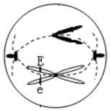
A．图示黑色染色体只含有1个DNA分子
B．图示细胞中的两条染色体一定不是同源染色体
C．出现基因E、e的原因一定是交叉互换的结果
D．该细胞可能是第一极体
22．以下说法正确的是（ ）
A．观察洋葱根尖有丝分裂实验中需要用甲基绿给染色体着色
B．将人的癌细胞放在含32P的培养液中培养，当细胞连续分裂两次之后，计数不含放射性的染色体可能有23条或46条
C．基因的分离定律发生在减数分裂过程中，自由组合定律发生在配子的结合过程中
D．某动物的基因型为AaBb，两对基因独立遗传，则次级卵母细胞分裂至后期的基因型可能为AABB
23．以下关于遗传和减数分裂的叙述中，正确的是（ ）
A．在减数分裂的过程中，基因和染色体的行为总是一致的
B．一个基因型为AaBb的精原细胞经减数分裂后能形成4种精子
C．在减数分裂的过程中，非同源染色体间的部分交换属于基因重组
D．在减数分裂的过程中，等位基因的分离只能发生在减数第一次分裂的后期
24．图1表示某二倍体动物精原细胞形成精子过程中某结构的数量变化曲线；图2为不同分裂时期的相关图象，则下列叙述错误的是（ ）
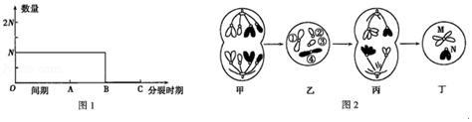
A．图1中B点以后的细胞名称为次级精母细胞或精细胞
B．图1中A点时细胞中一定有两个染色体组
C．图2中若M为X染色体，则N有可能为Y染色体中/华-资*源%库
D．图2中细胞乙、丙处于图1中OB段中·华.资*源%库 ziyuanku.com
25．如图为具有甲种遗传病和乙种遗传病的家庭系谱图，其中一种遗传病基因只位于X染色体上．下列说法错误的是（ ）
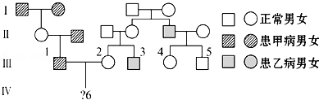
A．甲病的遗传方式为常染色体显性遗传
B．Ⅲ3的乙病致病基因一定来自他的外祖母
C．Ⅲ4和正常男性结婚，生出患乙病男孩概率为
D．若Ⅳ6是女孩，则其患甲病的概率为
26．人类对遗传物质的探索经历了漫长的过程，下列有关叙述正确的是（ ）
A．摩尔根利用类比推理法证明了基因位于染色体上
B．孟德尔发现遗传因子并证实了其传递规律和化学本质
C．噬菌体侵染细菌实验比肺炎双球菌体外转化实验更具说服力
D．沃森和克里克提出在DNA双螺旋结构中嘧啶数不等于嘌呤数
27．甲生物核酸的碱基组成为：嘌呤占46%，嘧啶占54%．乙生物遗传物质的碱基组成为：嘌呤占34%，嘧啶占66%，则甲乙生物可能是（ ）
A．蓝藻 变形虫 B．肺炎双球菌 烟草花叶病毒
C．硝化细菌 绵羊 D．T2噬菌体 硝化细菌
28．下列对于双链DNA的有关判断不正确的是（ ）
A．任意两个不互补的碱基之和为碱基总数的一半
B．所有嘌呤之和等于所有嘧啶之和
C．一条链的碱基序列确定了，则另一条链的碱基序列也能确定
D．两个双链DNA分子的碱基总数和腺嘌呤数相同，则其他碱基数及碱基序列也相同
29．关于真核生物DNA复制和基因表达的过程，下列叙述不正确的是（ ）
A．多起点、双向的DNA复制可以大大提高复制的效率
B．因为核膜的存在使核基因转录和翻译在不同的时间空间进行
C．DNA聚合酶和RNA聚合酶的结合位点分别在DNA和RNA上
D．在细胞周期中，mRNA的种类和含量均不断发生变化
30．下列物质中不起遗传物质作用的物质是（ ）
A．脱氧核苷酸 B．核糖核酸 C．脱氧核糖核酸 D．基因
31．某基因含有2000个碱基对，其中腺嘌呤占21%，由此不能得出（ ）
A．该基因中G占29%，C有1160个
B．该基因转录形成的RNA分子中U占21%
C．该基因复制3次需要5880个胸腺嘧啶脱氧核苷酸
D．该基因转录的模板链中（A+T）占该链的42%
32．某同学模拟赫尔希和蔡斯做了噬菌体侵染大肠杆菌的部分实验，有关分析错误的是（ ）
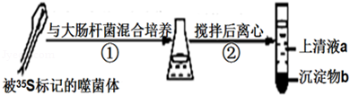
A．仅通过图中实验过程并不能证明DNA是遗传物质
B．沉淀物b中含放射性的高低，与②过程中搅拌是否充分有关
C．离心前混合时间过长会导致上清液放射性升高
D．①过程中与35S标记的噬菌体混合培养的是没有标记的大肠杆菌
33．将¹⁴N﹣DNA（轻）、¹⁵N﹣DNA（重）以及¹⁴N、¹⁵N﹣DNA（中）分别离心处理，其结果如图所示．现将¹⁵N﹣DNA转移到含¹⁴N的培养基上，再连续繁殖两代（I和Ⅱ）后，将所得DNA采用同样的方法进行离心处理，则结果可能是下图（ ）
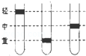
A．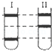 B．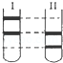 C．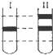 D．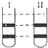
34．下列有关基因的说法不正确的是（ ）
A．真核生物的基因主要载体是染色体，且呈线性排列
B．基因中脱氧核苷酸的排列顺序代表遗传信息
C．分离定律和自由组合定律是指不同世代间基因的传递规律
D．豌豆的高茎基因（D）与矮茎基因（d）的根本区别是所含的密码子不同
35．已知家兔的某个细胞中的基因甲能正常表达，基因甲的部分碱基序列如图所示，且从图中标明的第一段序列的第一个碱基开始转录．如果在基因甲的B处增加了碱基C，已知AUG、GUG为起始密码子，UAA、UAG、UGA为终止密码子，不考虑图中省略的碱基引起的变化，则有关基因甲的表达情况描述正确的是（ ）
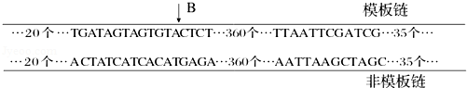
A．B处的碱基变化将导致基因无法复制，但转录可正常进行
B．B处的碱基变化虽然不影响基因的转录，但转录出的mRNA无法进行翻译
C．B处的碱基变化将导致翻译出的肽链的长度缩短
D．B处的碱基变化后，通过翻译可形成含125个氨基酸的多肽链
36．已知某多肽的一段氨基酸序列是：﹣﹣丙氨酸﹣﹣色赖酸﹣﹣．控制此多肽合成的基因中的碱基序列（ ）
A．只能有一种情况 B．可能有多种情况
C．A、B都不对 D．A、B都正确
37．用¹⁵N标记细菌中的DNA，然后又将¹⁴N来供给这种细菌，于是该细菌便用¹⁴N来合成DNA，假设细菌在含¹⁴N的培养基上连续分裂两次，产生了4个新个体，它们的DNA中，含¹⁴N的链占总链数的比例是（ ）
A．3：4 B．2：1 C．1：4 D．7：1
38．已知在DNA分子的一条单链中，=m，=n，下列正确的是（ ）
A．在整个DNA分子中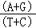=m
B．由该DNA分子转录形成的信使RNA中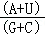=
C．若该DNA分子中共有a个核苷酸，则其中含有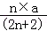个腺嘌呤
D．若该DNA分子中共有a个核苷酸，则连续复制4次共需要（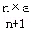）×（2⁴﹣1）个腺嘌呤
39．某DNA分子片段含有100个碱基对，其中有40个胞嘧啶脱氧核苷酸，若连续复制n次，则在第n次复制时需游离的胸腺嘧啶脱氧核苷酸多少个（ ）
A．60^{n-1} B．60^{n} C．60×2^{n-1} D．60×（2^{n}﹣1）
40．如图为原核细胞中转录、翻译的示意图．据图判断，有利于提高该过程效率的是（ ）
①转录尚未结束，翻译已经开始
②多个核糖体上共同完成一条多肽的合成
③多条多肽链可以同时进行合成
④有些氨基酸具有多个密码子．
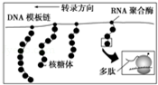
A．①② B．①③ C．②④ D．③④
41．如图遗传信息表达的过程．对此过程的正确理解是（ ）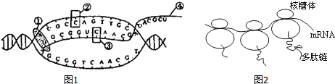
A．图1中①为启动上述过程必需的有机物，其名称DNA聚合酶，①移动的方向从右向左
B．图1完成后，④需通过两层生物膜才能与核糖体结合
C．图2中表示3条多肽链正在合成，其氨基酸顺序可能不同
D．图2过程表明细胞可以迅速合成大量的蛋白质
42．把兔子的控制血红蛋白合成的mRNA加入到大肠杆菌的提取液中，结果能合成兔子的血红蛋白．该实验说明（ ）
A．细胞结构不完整也能进行正常的生命活动
B．该过程的信息流是：兔子的mRNA→大肠杆菌的DNA→RNA→血红蛋白
C．在兔子的mRNA的作用下产生了血红蛋白基因
D．原核细胞和真核细胞共用一套遗传密码
43．碱基互补配对发生在下列哪些生理过程或生物技术中（ ）
①种子的萌发 ②病毒的增殖过程 ③细菌的二分裂过程
④胰岛素基因的表达过程 ⑤精子和卵细胞的受精过程
⑥分泌蛋白的加工和运输．
A．①②③④ B．①②③④⑤⑥ C．②④⑤ D．②③⑤⑥
44．如果把某细胞的一个DNA分子进行标记，然后把它放在没有标记的培养基中培养，细胞连续进行3次有丝分裂，则含有标记的细胞占所有细胞的比例为（ ）
A． B． C． D．
45．有一种脑啡肽是从高等动物脑中分离出的多肽，它由：酪氨酸（UAC）、甘氨酸（GGA）、甘氨酸（GGA）、苯丙氨酸（UUC）、甲硫氨酸（AUG）共五个氨基酸组成．动物的基因在控制合成这种多肽的过程中所需的核苷酸有多少种（ ）
A．30 B．15 C．8 D．4
46．根据考古学家近期公布的一项研究结果，发现距今4.5万年历史的尼安德特人的DNA序列和现代人类的DNA序列非常相似．下列关于人体肝脏细胞DNA结构及复制的叙述，正确的是（ ）
A．DNA分子的任一条链中嘌呤数等于嘧啶数
B．DNA分子两条链上的碱基A与T通过三个氢键链接
C．DNA复制发生在细胞核、线粒体中
D．DNA复制需要氨基酸作原料和ATP供能
47．下列关于RNA的叙述中，正确的是（ ）
A．RNA通常为单链结构，有的也可能含有氢键
B．真核细胞中，RNA只能分布于细胞核、线粒体、叶绿体和核糖体中
C．RNA只能作为遗传信息的信使或运输氨基酸的工具，不能作为遗传物质
D．密码子位于DNA上，反密码子位于RNA上
48．下列有关人类基因组及其研究的说法，不正确的是（ ）
A．特定的基因中脱氧核苷酸的排列顺序是一定的
B．必须分别测定人类所有细胞的各种基因的核苷酸序列
C．人类的基因组是指人体DNA分子所携带的全部遗传信息
D．人类基因组计划实际是测定人类24条染色体上DNA的脱氧核苷酸的序列
49.一位女士很幸运的怀上了双胞胎，但是，医生却告知他们夫妇均属半乳糖血症（人类的一种常染色体隐性遗传病）的致病基因携带者。请你帮助预测，她孕育的两个孩子是一男一女的概率和至少有一个孩子患有半乳糖血症的概率分别是（ ）
A．1/2和7/16 B．1/2和7/32 C．1/4和9/16 D．1/4和7/16
50. 已知双链DNA中腺嘌呤占碱基总数的28%，求胞嘧啶在一条单链中的比例最大值是（ ）
A．11% B．28% C．22% D．44%

II卷 非选择题（共40分）
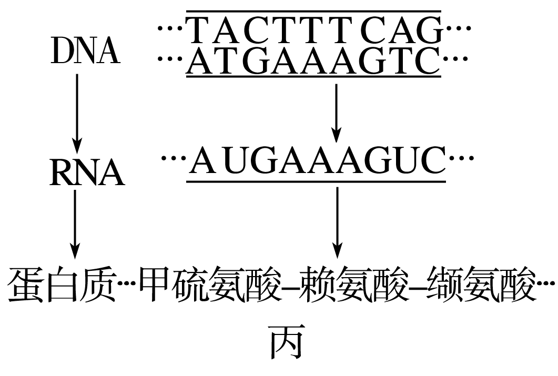
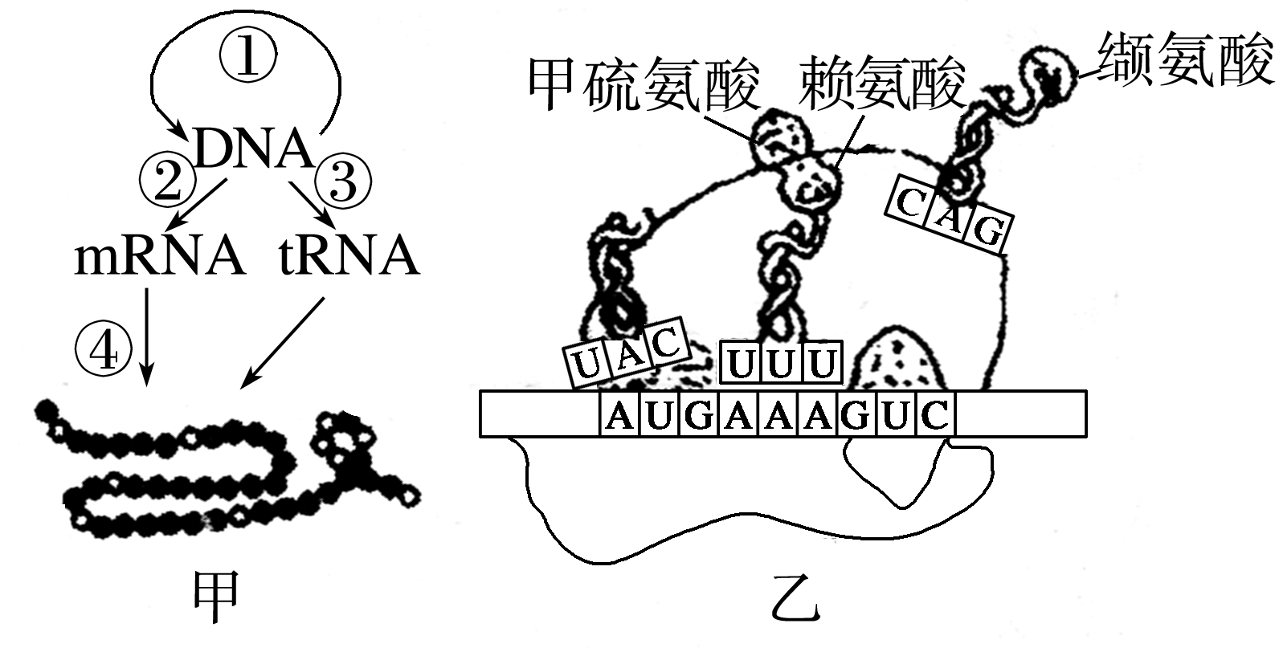
51．(每空2分，共12分)microRNA(miRNA)是存在于动植物体内的短RNA分子，其虽然在细胞内不参与蛋白质的编码，但作为基因调控因子发挥重要作用。最近美国加州大学的一个遗传研究小组以拟南芥为研究对象，发现了miRNA对靶基因的抑制位置。如图为发生在拟南芥植株体内的相应变化，请回答：

(1)图甲中主要在细胞核中进行的过程是________(填序号)。
(2)图乙对应图甲中的过程____(填序号)，参与该过程的RNA分子主要是____________。RNA适于用作DNA的信使，原因是_______________________。
(3)图丙所示的DNA若部分碱基发生了变化，但其编码的氨基酸可能不变，其原因是___________________。
(4)若在体外研究miRNA的功能，需先提取拟南芥的DNA，图丙所示为拟南芥的部分DNA，若对其进行大量复制共得到128个相同的DNA片段，则至少要向试管中加入________个鸟嘌呤脱氧核苷酸。
52．(每空2分，共12分)图甲为某二倍体动物（雌雄异体）体内一个正在分裂的细胞图．图乙为细胞分裂过程中每个细胞DNA分子的数量变化．图丙表示在细胞分裂的不同时期每条染色体上DNA含量的关系．
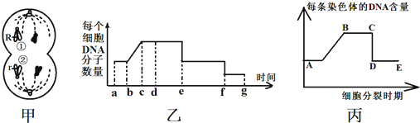
（1）图甲细胞中有同源染色体 对，该细胞分裂后所产生的子细胞名称是 ．
（2）由图甲细胞可知该动物的体细胞中有 个DNA分子．
（3）图甲细胞对应于图乙的 段，图丙的 段．
（4）基因自由组合发生在图乙的 段．
53．（每空2分，共16分）如图为用³²P标记的T₂噬菌体侵染大肠杆菌(T₂噬菌体专性寄生在大肠杆菌细胞内)的实验，据图回答下列问题：
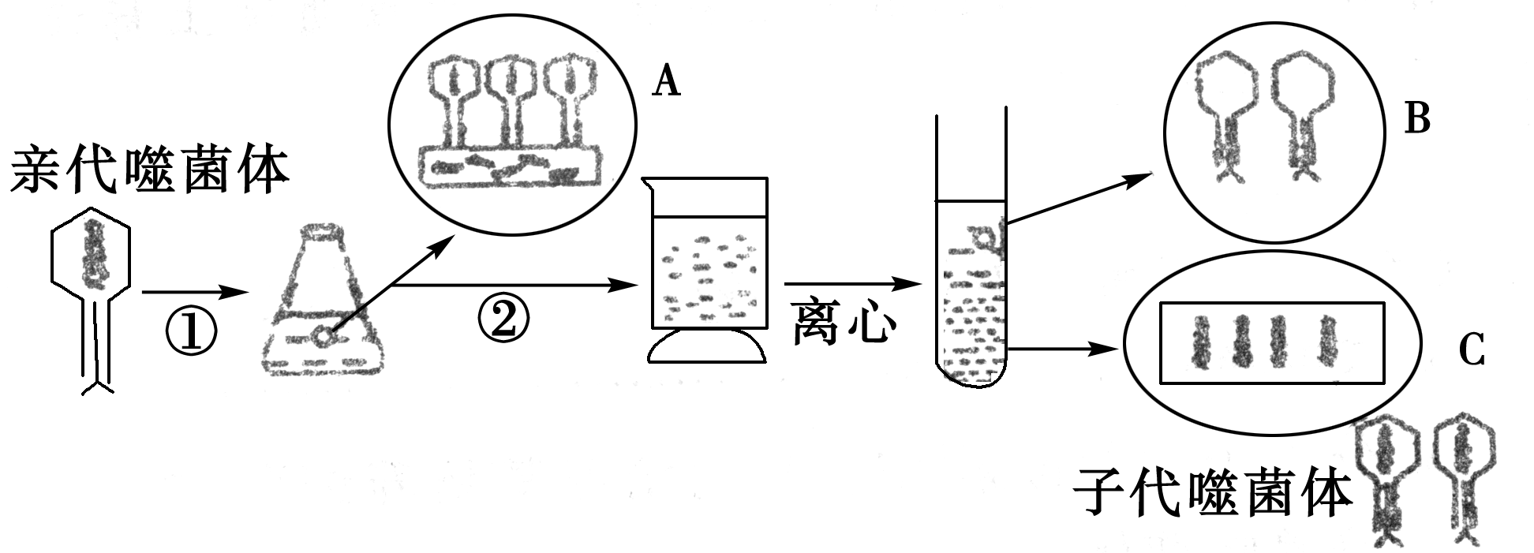
(1)根据上述实验对下列问题进行分析：锥形瓶中的培养液是用来培养____________，其内的营养成分中是否含³²P？________。
(2)对下列可能出现的实验误差进行分析：
①测定发现在搅拌后的上清液中含有0.8%的放射性，最可能的原因是培养时间较短，有部分噬菌体________，仍存在于________。
②当接种噬菌体后培养时间过长，发现在搅拌后的上清液中也有放射性，最可能的原因是复制增殖后的噬菌体_______________________________。
(3)请你设计一个给T₂噬菌体标记上³²P的实验：
①配制适合培养大肠杆菌的培养基，在培养基中加入____________________，作为合成DNA的原料；
②____________________________________________________；
③在培养液中提取出所需要的T₂噬菌体，其体内的______被标记上³²P。

2016-2017年下学期期末考试答案

A卷
1-5 ACACA 6-10 ADABC
11-15 CCDDB 16-20 CBCCB
21-25 BDBCD 26-30 CDDCA
31-35 BCCDD 36-40 BACCB
41-45 DDAAD 46-50 CABAD
B卷
1-5 CCBCD 6-10 ABABC
11-15 CCDDB 16-20 CCCCB
21-25 BDBCD 26-30 CBDCA
31-35 BCCDD 36-40 BACCB
41-45 DDAAD 46-50 CABAD

非选择题
51、(1)①②③ (2)④ mRNA、tRNA、rRNA 能携带遗传信息，且能穿过核孔进入细胞质 (3)一个氨基酸可能对应多个密码子(或密码子的简并性) (4)381
52、（1） 0 精细胞或极体
（2）4
（3）ef DE
（4） de
53、 (1)大肠杆菌 不含有
(2)①没有侵入大肠杆菌 培养液中 ②从大肠杆菌体内释放出来
(3)①用³²P标记的脱氧核苷酸
②在培养基中接种大肠杆菌，培养一段时间后再接种T2噬菌体，继续进行培养 ③DNA

